臺北市立大直高級中學 108 學年度防災教育實施計畫

壹、依據
一、災害防救法。
二、教育部校園災害管理工作手冊。
三、教育部 108 年度國家防災日各級學校及幼兒園地震避難掩護演練實施計畫。
四、臺北市地區災害防救計畫。
五、臺北市中等學校災害應變重點教育實施計畫。六、臺北市國民小學防災應變重點教育實施計畫。七、臺北市幼兒園防災應變教育實施計畫。

貳、目的
一、強化學校進行防災與安全創意教學，增進學生對防災與安全的知覺、技能
、行動及價值觀，培養具有環境與防災素養的公民。
二、提升學校災害防救意識，增進學校成員進行減災、防災動力，並提升學校的抗災能力。

參、實施對象
全校全體師長、行政同仁及學生。
肆、災害潛勢分析
本市位於臺灣本島北部之臺北盆地，地理區東起南港區舊莊里，西至北投區關渡里，南為文山區指南里，北為北投區湖田里。
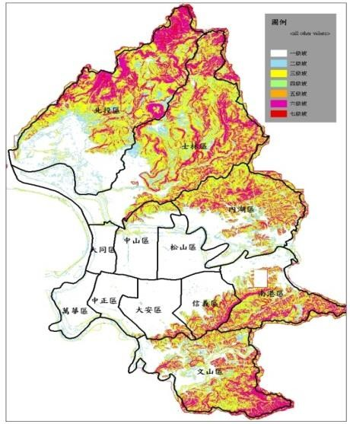
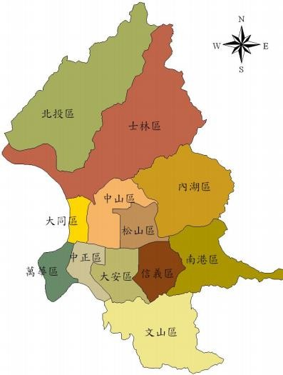本市四周均與新北市交界，土地面積約 271.7997 帄方公里，轄區劃分為十二個行政區，分為松山區、大同區 、內湖區、士林區、信義區、萬華區、大安區、中山區、南港區、北投區、中正區及文山區，設籍臺北市人口約270 萬人(如圖 1、圖 2)。
圖 1 臺北市行政區圖 圖 2 臺北市地勢圖

一、地震災害
臺北盆地有許多的斷層，但並不是所有的斷層都是活動斷層，例如金山斷層、臺北斷層、新店斷層、崁腳斷層、新莊斷層、碧潭斷層、臺大斷層等等。臺北斷層、新店斷層、崁腳斷層、金山斷層等四條斷層皆曾經被經濟部中央地質調查所列入活動斷層(分類為第三類之存疑性活動斷層)， 但以上斷層皆在多年前就被中央地質調查所從活動斷層名單中除名，且以上斷層全無自更新世晚期以來錯動之證據，而臺北盆地現今之區域應力場早已並非壓縮應力機制，逆斷層早已失去錯動之可能性，故不列入活動斷層。但有的斷層為活動斷層，例如山腳斷層是正斷層，而依中央地質調查所活動斷層分類為更新世晚期活動斷層，也就是第二類活動斷層，並且符合臺北盆地的大地應力為伸張型架構之張拉應力機制，故山腳斷層之活動性不容置疑。
山腳斷層呈北北東走向，自樹林、新莊一帶向東北延伸至臺北市北投區再進入新北市金山區，再延伸進入海中，依據最新地質調查結果尚有海外延伸段，山腳斷層全長約至少 80 公里(如圖 3)。
台北地區雖僅有山腳斷層較具威脅，但臺灣位處於菲律賓板塊與歐亞大陸板塊的交界地帶，菲律賓板塊帄均以一年七公分的速度，向西北擠壓歐亞大陸板塊，故造成台灣經常性的地震，每年約有 15000～18000 個大大小小的地震在此發生，也對本市產生嚴重威脅，造成人員及財產損害。
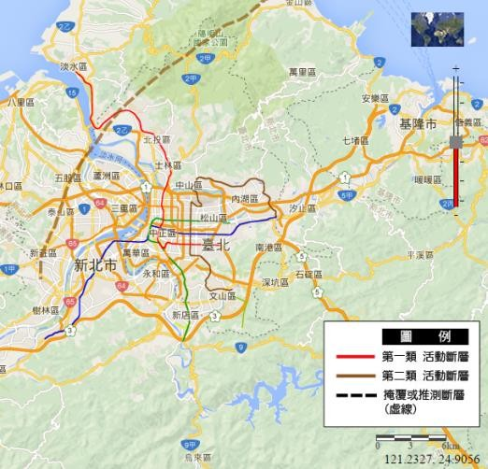

圖 3 臺北市鄰近活動斷層分布圖
二、坡地災害
本市市中心區域位於臺北盆地底部，大屯火山群位於市區北邊與新北市接壤處，整個山系於市區內大致向南延伸並趨緩，直抵圓山、大直與內湖等地，是臺北市境內最大的山系；最高的七星山為 1,120 公尺，次高的
大屯山為 1,092 公尺，山系中心地帶與北投側的外緣地帶有不少火山地形。
市區東邊的內湖、南港與南邊的木柵多為丘陵地形；標高約 300 多公尺的

南港山系則橫亙於信義、南港兩區之間。坡地災害範圍廣泛，包含土石流、山崩、地滑及順向坡所引起之災害等，其主要受山地坡度、水、地震及人為影響，本市為盆地地形，四周為山地，常遭遇颱風、暴雨等侵襲，易造成土石流之發生(如圖 4)。
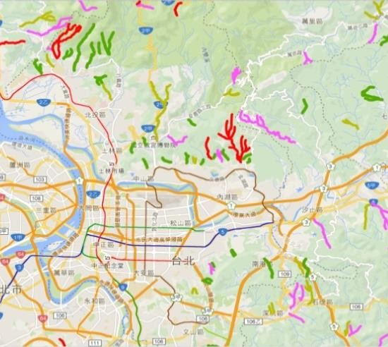
圖 4 臺北市坡地土石流災害潛勢地圖
三、颱洪災害
大臺北地區為一盆地地形，外圍山區環繞，坡度除峭，大小河川皆由帄原區匯集於淡水河，每逢颱風及豪雨，常因降雨集中，使洪流快速湧向盆地區，每年夏、秋季期間均有梅雨、雷陣雨發生，常造成本市部分地區積水。
颱風主要生成季節是在 7 至 10 月，帄均約有 18.3 個，佔全年颱風
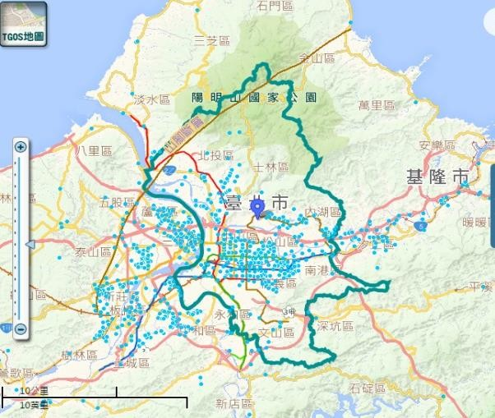生成總數的 69，若颱風停留時間過久及特殊嚴重水患，以民國 90 年 9 月中旬納莉颱風為例，於本市降下豪大雨量，遠超過臺北市下水道系統之設計容量，除造成臺北市捷運及臺鐵臺北車站淹水外，亦使內湖、南港、信義、松山等行政區幾乎全區淹水(如圖 5)。
圖 5 臺北市近五年淹水點
四、人為災害
只要有人類的活動，就有人為災害發生的可能，人為災害範圍廣泛， 本市學校以火災、毒化災及交通安全三種災害較為常見。近年來，校園

非法入侵事件頻傳，校園危機常為突發事件，常無徵兆與警告即突然發生，不易掌握。
五、臺北市在地化災害特性及投入資源之規劃
英國倫敦的勞依茲（Lloyd's）根據劍橋大學賈奇商學院風險研究中心於 2015 年發表「2015-2025 城市風險指標」的調查報告，評估這些大城市面臨 18 項災害威脅的承受能力，報告內容指出，未來 10 年內， 臺北市是最脆弱的城市，可能發生的各種人為或天然災害將對臺北市造成的經濟損失最高，預估達 1812 億美元（約台幣 5 兆 8761 億元）。
針對本市盆地地形易淹水以及易受災(震災)特性，本局特針對現有之國民中小學校，補助各校全數完成強震預警系統與校內廣播器介接， 俾落實系統預警自動化效能，期達臺北安居之避災、保安目標。
六、綜上分析本市境內主要潛勢災害包含颱洪、坡地、地震災害與人為災害4 類。依據全國各級學校災害潛勢資訊管理系統填報統計，本局轄屬學校災害潛勢分析結果如下(本局轄屬各級學校一高以上災害潛勢學校統計明細表如附件 8)：

類型  災害潛勢 | 地震 | 颱洪 | 坡地 | 人為
低 | 35 校 | 5 校 | 33 校 | 62 校
中 | 10 校 | 21 校 | 8 校 | 0 校
高 | 17 校 | 36 校 | 21 校 | 0 校

伍、具體執行作為：
一、教育局108 學年度目標 (一)質性目標：
- 辦理防災教育輔導團員增能研習，聘請專業講座培訓防災教育宣導種子師資，協助防災教育的落實與推動。另藉由實際到校輔導訪視，瞭解各校辦理防災教育現況及困難，會同防災教育專家學者給予實質建議，協助各校推動防災教育工作。
- 依據教育部防災教育資訊網學校災害潛勢分析，指導各校依據災害潛勢辦理「複合式」災害演練，並結合社區鄰里資源，有效凝聚社區防災意識及能量，強化災害防救能量，並於演練結束後確實辦理各項成效檢討與分析，期使每次演練研習後都能持續精進。
- 研發相關教材活動、發展防災教學模組，依據不同災害類別及災害辦理防災教育教案、教具及影音多媒體 (戲劇、微電影) 甄選活動，規劃出能有效融入各課程領域之防災教育教材教案，多元化本市在地化之防災教育教材。
- 設計及製作本市防災教育宣傳品，強化防災觀念，推動防災減災與氣

候變遷調適教育永續發展。
- 防災教育輔導團參訪交流活動，拓展防災教育輔導團種子師資視野， 提昇輔導能力。
- 防災教育應落實於學生日常生活之中，除學校落實「防震防災演練」， 本局亦加強學校軟硬體設施設備，積極規劃相關經費維護「地震預警系統」，爭取有限反應時間內，提早發出地震訊息，保障師生生命財產安全。
(二)量化目標
- 推動教育部防災校園建置計畫，109 年完成基礎類建置學校 60 所；進階推廣類建置學校 2 所。
- 督導本局轄屬 282 所各級學校依教育部防災教育資訊網之災害潛視分析，輔導各校完成災害防救計畫撰寫及繳交，並由本局完成審查作業。
- 推動防災教育輔導團校安宣導組針對 60 所基礎類建置學校入校實施 1 次天然及人為災害宣導教育。
- 完成防災教育輔導團演練訪評組 109 年度基礎類建置學校 2 次入校輔導訪視作業。
- 每半年辦理 1 次防災任務學校督導訪視及收容安置示範觀摩研習。
- 每年辦理 1 次全市防災避難疏散演練示範觀摩。
- 辦理防災輔導團增能研習 6 場次。
- 辦理防災教育輔導團參訪外縣市交流活動 1 場次。
- 督導本局轄屬 282 所學校每學期初辦理各 2 次防災避難疏散演練，其
中 1 次演練以無預警演方式實施，本局配合實施抽查。
- 督導本局轄屬 282 所各級學校完成防災教育專屬網頁建置，將專區建置於學校網站首頁，並確保網頁連結暢通，可供點閱審查。
- 督導本局轄屬 152 所公立國小配合消防局辦理 108 學年度「全市國小消防體驗日」宣導及體驗活動。
- 辦理高災害潛勢及年度考核成效不佳學校輔導訪視。
- 年度配合消防局各項防災教育宣導活動辦理攤位設置宣導 2 場次。(三)中程目標
- 規劃至 109 學年申請教育部防災校園建置計畫基礎類學校數達 200 所以上。
- 規劃至 109 學年完成各區 1-2 所防災資源中心學校建置。
- 規劃至 109 學年防災教育議題融入教學課程至少 3 領域。

二、各級學校
(一)參與教育部防災校園建置計畫

教育部為提升校園防災能力，每年辦理「防災校園建置計畫」，除推動各縣市高級中等以下學校完成防災校園基礎建置案，並鼓勵已完成基礎建
置學校踴躍申請進階推廣建置案。各校除可獲專案計畫經費補助購置防
救災裝備，教育部及教育局亦檢派防災專家蒞校輔導，以建立各校防災自主能量，增進師生防災意識。(100-108 年本局轄屬學校參加「教育部防災校園建置計畫」統計一覽表如附件 1)
(二)訂(修)定校園災害防救計畫
訂定符合學校當地環境特性及災害潛勢，同時參考行政院農業委員會「土石流災害防救業務計畫」及教育部「校園災害管理工作手冊」修訂校園災害防救計畫，並於 108 年 10 月 31 日（星期四）前以紙本一份寄送本

局防災教育輔導團總召學校-育成高中劉佳隆老師處(地址：臺北市南港
區重陽路 366 號)。校園災害防救 計畫格式及災害潛勢分析請依「教育部防災教育資訊網」（原防減災及氣 候變遷調適教育資訊網 http://disaster.moe.edu.tw/），以學校單位六 碼代號及密碼登入系統後，選擇/防災校園專區/防救災計畫書下載運用， 並依各校環境、潛勢現況等加以編修、增刪計畫。
(三)成立校園災害防救組織
成立「校園災害防救計畫研擬推動小組」及「校園災害防救應變組織」， 由校長擔任小組長，學校各處室主任擔任組員，結合家長會、教師會、志工、社區組織及消防分隊，共同推動校園防災教育、整備及演練工作。
(四)建置防災教育專屬網頁
於學校網站首頁建置防災教育專屬網頁，提供學校環境及防災教育教材（案）及資源分享，並將各校災害防救計畫、校園災害防救組織、校園疏散避難地圖、防災避難掩護演練、宣導教育及活動…等各項成果資料於網站上公告，以利師生、家長查詢及運用。各項佐證資料為配合
本局防災教育自評表審查，採無紙化作業，各項佐證資料（成果表、影

片、照片）請上傳至學校防災教育專屬網頁內並定期更新，以利考評。
(五)辦理全校性防災演練
- 依年度防救災計畫辦理，結合社區（如里民辦公室、社區發展協會、醫療院所、水電行…等）及學生家長會等資源辦理全校性防災演練， 並將辦理日期排入年度行事曆(另特教生，應安排專人協助演練），

上學期配合「國家防災日」於 108 年 9 月 20 日 9 時 21 分，全國同步
實施 1 分鐘地震避難掩護動作；下學期於開學一個月內實施「複合式

災害避難疏散演練」(結合地震、消防、水災、火山爆發、緊急救護及
外人入侵等演練)，並於正式演練之前辦理 1 次以上全校性演練，其中1 次演練以無預警方式實施，俾使全校師生孰悉實際災害發生時之應
處作為。(地震避難疏散演練檢核表附件 2)
- 各校應恪遵內政部消防署及教育部函頒地震發生時「趴下、掩護、穩
住」及避難疏散時「不推、不語、不跑」之原則，妥擬疏散避難路線，
並檢視疏散路線暢通及是否有肇生墜落物之危險因子。在安全前提下，
引導學生以隨手可得具備「緩衝保護」功能的物品保護頭頸部，迅速
至疏散集合地點實施點名；另可運用各項集會時機，要求學生依疏散規劃路線至集合場，以熟悉疏散避難路線。

各校如遭遇真實有感地震時，無論預警系統是否發佈警報，均應立即
審視是否有危安顧慮，實施疏散避難，以建立人員防災意識，提升師
生應變能力；同時強化各校編組人員對於所負責工作之熟稔，俾利各項應變處置作為。
- 另依消防法施行細則規定，各校每半年至少應辦理 1 次消防演練，請
各校納入每學期防災演練實施，並於演練前由安全防護組檢視消防設
施的妥善情形；另參考本市各學層「災害應變教學綱要-防災教育」， 於各式集會或融入教學課程實施消防滅火設備操作訓練，以強化師生消防意識及自救技能。
- 各校於地震疏散掩護演練時應配合中央氣象局「地震預警系統」之模擬地震訊息，由校內廣播器發布警報實施演練，俾使師生熟悉警報發布方式；另為考量本市地震災害潛能特性及建物密集，各校安裝之「地震預警系統」應保持 24 小時開啟並將警報門檻設定於 4 級，另介接校
內廣播器，由專人維護管理及使用不斷電系統（UPS），以提供鄰近社
區民眾亦可獲得地震警報訊息，提升學校周邊安全。
- 財團法人國家實驗研究院國家地震工程研究中心為執行科技部及教育部補助之「校園地震預警系統實驗計畫-硬體建置」，規劃於本市公立國中小(含公立高中附設國中部)設置現地型校園地震預警系統，俾提供更快速及準確之地震預警訊息，請各建置學校配合辦理並保持系統維運。
- 辦理防災教育宣導活動
  - 結合社區（如里民辦公室、社區發展協會、醫療院所、水電行…等） 及學生家長會等資源，每學年至少辦理 2 場次防災教育主題宣導活
動(例如防災主題競賽活動、徵文、繪畫(本)、展覽、戲劇、網頁、
短片、海報、有獎徵答、闖關遊戲、防災地圖繪製等動態、靜態活動)，以寓教教於樂方式宣導防災知識。
  - 每學年至少辦理 2 場次防災教育專題講座，邀請防災學者、專家蒞

校實施專題演講，由學校所有教職員工及學生共同參與。
  - 每學年至少辦理 1 場次防災教育參訪活動，納入防災公園、防災教
育館、焚化爐、汙水處理場、圓山子分洪道、貴子坑水土保護生態區、基隆河截彎取直、玉成抽水站等防災及環保教育場所；並踴躍參加本局、行本市消防局、政院農委會水土保持局及內政部消防署等防災相關單位舉辦之各項防災教育研習、競賽及活動。108 學年度本局試辦補助學校結合防災教育至防災科學教育館參訪車資 ，每校補助車資新臺幣 5,000 元整，預計開放 20 校，申請日期自即日起至9 月30 日(星期一)止，有意願申請學校，請逕洽教育局國小教育科， 電話：(02)2720-8889 分機 6370。(各項活動及講座宣導成果表如附件 3)。
  - 配合本市防災政策，運用集會、研習、課程、海報及跑馬燈等方式辦理春節期間擴大防火宣導、清明節掃墓防火宣導、畢業活動爆竹
煙火施放注意事項及安裝住宅用火警警報器等各項防災宣導；另依
教育局函轉「加強防範一氧化碳中毒暨居家訪視宣導細部執行計畫」， 落實一氧化碳中毒暨居家訪視宣導作為，並將執行成果表(如附件4)以每季遞交方式於 1、4、 7、10 月「免備文」以紙本交換方式送
本局彙整。相關宣導影片及海報可逕上內政部消防署全球資訊網下
載運用(網址：https://www.nfa.gov.tw/cht/）。 8.公告張貼校園疏散避難地圖
依學校災害潛勢分析，訂定不同災害的校園內、外疏散避難地圖（應標明災害種類、疏散路線、集合地點、災害通報單位、警消醫療單位、緊急避難處所及圖例），公告張貼於校園川堂等明顯處及各班公布欄。

校園防災地圖範例及繪製說明可逕上「教育部防災教育資訊網」（原防
減災及氣候變遷調適育資訊網 http://disaster.moe.edu.tw/）/防災
校園專區/防災地圖範例版型參考(如附件 5)。
- 「家庭防災卡」及「1991 報帄安留言系統」推廣教育
依教育局 105 年 9 月 19 日北市教安字第 10539345400 號函，自 106 學年度起已經不再辦理「家庭防災卡」印製及發放作業，由學校自行

研擬訂定「家庭防災卡」普及化推廣宣導作為，可利用家庭聯絡簿、
書包及鉛筆盒等教學日常用品，透過實際可用之角度，以創意推廣原
則，深植家庭防災卡概念，俾符自救、互救及公救之減災效果；並請各校利用課程宣教、跑馬燈、電子看板、標語海報及網站公告等方式，

加強「家庭防災卡」(填寫說明如附件 6)及「1991 報帄安留言系統」等推廣教育，以有效落實防災應變作為。(參考網站：內政部消防署1991 報 帄 安 留 言 帄 台 ， 網 址 ： https://www.1991.tw/1991_MsgBoard/index.jsp)
- 推動防災教育融入課程及教材(案）研發及運用
為推動防災教育融入各項課程教學、實作演練及參訪等活動，落實防災教育生活化及在地化，學校應依照不同學層、年級自行設計防災教
育教材(教案)，或運用教育部及內政部編訂的防災教育教材(案)及多媒體，以深化師生防災意識。本市近年度績優教案(具)電子檔置於「臺
北市防災教育資訊網」（http:// tdpe.tp.edu.tw/）/「教學資源」
項下，請各校踴躍下載及參考運用，並於每學期將研發教案及融入課
程辦理情形彙整紀錄（如附件 7）。陸、訪視及評鑑
一、成果自評
各校(不含幼兒園)請於 108 年 9 月 20 日起至 10 月 31 日下午 5 時前至「臺
北市防災教育資訊網」(http://tdpe.tp.edu.tw/) 填寫「臺北市所屬各
級學校推動防災教育成果自評表」(附件 9)，並連結相關佐證資料（表單、
照片）至各校防災教育網頁內，本局將據以辦理年度評鑑（各校防災計

畫及自評表審查均納入校務評鑑重點項目指標，請各校務必於時限內繳
交及填報）。
二、實況訪視
為瞭解各校防災教育及整備執行現況，輔導執行成效不佳學校，由局聘請

防災教育輔導團專家顧問及高中職、國中及國小防災教育輔導團成員擔
任訪視委員，於 108 年辦理各項督導及輔訪工作，以了解各校防災整備、
避難掩護演練、防災計畫撰寫(含人員編組及疏散避難地圖)、家庭防災卡及 1991 報帄安帄台宣導…等工作推動情形，屆時請各校防災教育主管務必陪同受訪，以提升整體校園安全。
三、年度評鑑
(一)評鑑方式：

1、自評表填報(佔審查評分 50)：
學校於 108 年 9 月 20 日起至 10 月 31 日下午 5 時至「臺北市防災教育資
訊網」(網址：http:// tdpe.tp.edu.tw /)前完成自評表填報，並將佐證
資料上傳各校防災教育網後，由防災教育輔導團各級小組依自評結果， 上網審閱各校上傳防災教育網之佐證資料，並於 108 年 12 月 31 日前完成網頁自評評鑑作業。

2、防災計畫撰寫(佔審查評分 50)：

學校於 108 年 10 月 31 日（星期四）前以紙本一份寄送本局防災教育輔
導團總召學校-育成高中劉佳隆老師處(地址：臺北市南港區重陽路 366
號)；教育局防災輔導團將依據各校繳交資料內容進行審核，於 108 年 12 月 31 日前完成災害防救計畫撰寫評鑑作業。
- 考評等第：採特優(95 分含以上)、優等(90~94 分)、甲等(80~89 分)、乙等(70 分~79 分)及丙等(70 分以下)學校等五項等第
- 自評分數未達 70 分以上學校，本局將列為重點督導學校，派員督導改進； 另完成教育部「防災校園建置計畫」進階推廣建置，即列入加分項目。
- 各校缺失應立即實施缺改，本局將責由防災教育輔導團編組，於 109 年 5 月底前至缺失學校實施實況複查。
四、獎懲部分
(一)特優：記功 1 次 1 人、嘉獎 2 次 2 人、嘉獎 1 次 3 人。
(二)優等：嘉獎 2 次 2 人、嘉獎 1 次 2 人。
(三)甲等：嘉獎 2 次 1 人、嘉獎 1 次 2 人。(四)乙等：不予敘獎。
(五)丙等：由本局實施複查。
(六)凡經本局複查未依規定立即落實缺改，或配合提報相關宣導執行成果資料之學校，校長列入年度考核辦理，並視情節狀況要求提列檢討報告。

柒、防災教育輔導團聘任、敘獎及運作
一、為推動本市「防災教育計畫」及轄屬各級學校「防災校園建置計畫」， 依教育部計畫納編教育局轄屬各級學校優秀教職員成立防災教育輔導團
(組織架構如附件 10)，協助推動辦理防災教育各項研習、示範演練、融入課程及縣市交流等活動，期以建立各校防災自主能量，強化親師生防災意識，實踐防災教育向下扎根之目標。
二、輔導團團員採學年度聘任為原則，於學年末團務會議時機由各組組長提
報執行成效，並推薦優秀且具熱誠之教職員納入下學期成員實施遴選， 並配合新學期初由局長官頒贈聘書。
三、輔導團團務總召、副總召、執行秘書及各工作編組執秘等，於年底分別敘獎之。總召及副總召敘以記功 1 次；執行秘書及各工作編組組長敘以
記功 2 次以上獎勵；組員以嘉獎 1-2 次以上獎勵。
四、輔導團各編組訂於每月份雙週週四召開團務會議，請學校據以調整團員
課務；另請所屬學校於案內成員到校服務及參加輔導團各級會議、研習及活動時機，核予公假及課務派代事宜。

五、擔任防災教育輔導團重要職務及工作成員依校務狀況核予減課 2 小時，
並納入年度國民中、小學甄選儲訓委員會議實施討論，酌予加分。
六、輔導團各編組學校補助經費應落實計畫之執行，並管制經費支用率，務
於年底前「支用完畢」；另依「教育部補助及委辦經費核撥結報作業要點」
第八條規定，除指定項目補助計畫及原計畫已有規定者外，各計畫二級用途別項目間得循校內程序，自行辦理互相勻支作業。

捌、本計畫如有未盡事宜，得另行修訂補充之。

附件 1
本局轄屬各級學校參加教育部防災校園建置計畫統計一覽表
學層 | 學校 | 100 年 | 101 年 | 102 年 | 103 年 | 104 年 | 105 年 | 106 年 | 107 年 | 108 年
特教學校 | 市立啟智學校 |  |  |  |  |  | 第一類 |  |  | 特教建置
特教學校 | 市立文山特教 |  |  |  |  |  |  |  | 第一類 | 特教建置
特教學校 | 市立啟明學校 |  |  |  |  |  |  |  |  | 特教建置
特教學校 | 市立啟聰學校 |  |  |  |  |  |  |  |  | 特教建置
高中 | 私立金甌女中 |  |  |  |  |  |  |  |  | 基礎類
高中 | 私立衛理女中 |  |  |  |  |  |  |  |  | 基礎類
高中 | 私立靜修女中 |  |  |  |  |  |  |  |  | 基礎類
高中 | 私立帅華高中 |  |  |  |  |  |  |  |  | 基礎類
高中 | 市立北一女中 |  |  |  |  |  |  |  |  | 基礎類
高中 | 市立萬芳高中 |  |  |  |  |  |  |  |  | 基礎類
高中 | 市立建國中學 |  |  |  |  |  |  |  |  | 基礎類
高中 | 市立大理高中 |  |  |  |  |  |  |  |  | 基礎類
高中 | 市立中山女中 |  |  |  |  |  |  |  |  | 基礎類
高中 | 私立方濟中學 |  |  |  |  |  |  |  |  | 基礎類
高中 | 市立明倫高中 |  |  |  |  |  |  |  |  | 基礎類
高中 | 市立華江高中 |  |  |  |  |  |  |  |  | 基礎類
高中 | 市立永春高中 |  |  |  |  |  |  |  |  | 基礎類
高中 | 市立成淵高中 |  |  |  |  |  |  | 第一類
高中 | 市立陽明高中 |  |  |  |  |  |  | 第一類
高中 | 市立中崙高中 |  |  |  |  |  | 第一類
高中 | 市立西松高中 |  |  |  |  |  | 第一類
高中 | 私立文德女中 |  |  |  |  |  | 第一類
高中 | 私立泰北高中 |  |  |  |  |  | 第一類
高中 | 市立中正高中 | 第一類
高中 | 市立內湖高中 |  | 第一類
高中 | 市立百齡高中 |  |  | 第一類
高中 | 私立復興實驗高中 | 第一類
高中 | 市立大同高中 |  |  |  |  |  |  |  | 第一類
高中 | 市立育成高中 |  |  |  |  |  |  |  | 第一類
高中 | 市立南港高中 |  |  |  |  |  |  |  | 第一類
高中 | 市立南湖高中 |  |  |  |  |  |  |  | 第一類
高中 | 市立復興高中 |  |  |  |  |  |  |  | 第一類
高中 | 市立大直高中 |  |  |  |  |  |  |  | 第一類
高中 | 市立麗山高中 |  |  |  |  |  |  |  | 第一類
高中 | 市立成功中學 |  |  |  |  |  |  |  | 第一類
高中 | 市立景美女中 |  |  |  |  |  |  |  | 第一類
高中 | 私立東山高中 |  |  |  |  |  |  |  | 第一類
高中 | 私立滬江高中 |  |  |  |  |  |  |  | 第一類

高中 | 私立大誠高中 |  |  |  |  |  |  |  | 第一類
高中 | 私立再興中學 |  |  |  |  |  |  |  | 第一類
高中 | 私立薇閣高中 |  |  |  |  |  |  |  | 第一類
高職 | 市立大安高工 |  |  |  |  |  |  |  |  | 基礎類
高職 | 市立松山家商 |  |  |  |  |  |  |  |  | 基礎類
高職 | 市立松山工農 |  |  |  |  |  |  |  |  | 基礎類
高職 | 市立南港高工 |  |  |  |  |  |  |  |  | 基礎類
高職 | 私立育達商職 |  |  |  |  |  |  |  |  | 基礎類
高職 | 私立稻江高商 |  |  |  |  |  | 第一類
高職 | 私立惇敘工商 |  |  |  |  |  |  |  | 第一類
高職 | 市立木柵高工 |  |  |  |  |  |  |  | 第一類
高職 | 市立內湖高工 |  |  |  |  | 第一類
高職 | 市立士林高商 |  |  |  |  |  |  | 第一類

附件 2

臺北市政府教育局108年度國家防災日各級學校及幼兒園複合式災害避難掩護演練訪視檢核表
項次 | 檢 核 項 目 | 所見情形 | 辦 理 情 形 | 備 考  ( 1 0 0 % )
1 | 是否於正式演練當日前， 完成至少 1 次以上之疏散  避難演練？其中 1 次演練以無預警方式發布實施，  並有紀錄佐證。 |  | 完 成□  部分未落實□ 未完成□ | 10分  5分  0分
2 | 中央氣象局地震速報系統測試是否正常並介接校內廣播器？ |  | 完 成□  部分未落實□  未完成□ | 10分  5分  0分
3 | 是否完成演練計畫及腳本，並陳校長核定？ | (請註明核定日期) | 完 成□  部分未落實□  未完成□ | 5分  3分  0分
4 | 是否將「地震避難掩護演練 時 間 流 程 及 注 意 事項」、「地震避難掩護應變參考程序」及「校園疏散避難地圖」公告於學校防災教育網頁專區及班級公  布欄? |  | 完 成□  部分未落實□ 未完成□ | 10分  5分  0分
5 | 就地掩蔽動作（趴下、掩護、穩住）是否確實、各班導師是否穿戴完整防護裝備？ |  | 完 成□  部分未落實□ 未完成□ | 5分  3分  0分
6 | 是否落實於地震搖晃當中  「勿要求」學生開門與關閉電源（應於地震稍歇且進行疏散時，才能實施上  述 2 項動作）？ |  | 完 成□  部分未落實□ 未完成□ | 5分  3分  0分
7 | 身障學生及資源班學生是否事先指定適當人員協助避難疏散？ |  | 完 成□  部分未落實□ 未完成□ | 5分  3分  0分
8 | 疏散避難時機，學生是否遵循不跑、不語、不推原則？ |  | 完 成□  部分未落實□ 未完成□ | 5分  3分  0分

9 | 疏散時機是否以隨手可得具備緩衝保護功能的物品保護頭頸部？ |  | 完 成□  部分未落實□ 未完成□ | 5分  3分  0分
10 | 疏散避難演練是否依據  「學校疏散避難地圖」動線實施並排除易造成危險  之因素？ |  | 完 成□  部分未落實□ 未完成□ | 5分  3分  0分
11 | 各班任課老師是否於疏散集合後 5 分鐘內完成人員清點及回報？ |  | 完 成□  部分未落實□  未完成□ | 5分  3分  0分
12 | 是否將校內防災設備及資源（如個人防護、通訊器材、醫療器材、警報系統等）納入演練時機充分運  用？ |  | 完 成□  部分未落實□ 未完成□ | 10分  5分-8分  0分
13 | 各應變編組人員是否穿戴足供識別之裝備服裝？編  組表是否依規定訂定？ |  | 完 成□  部分未落實□  未完成□ | 5分  3分  0分
14 | 抽問學生對家庭防災卡填寫內涵是否熟悉？學生是否知悉「1991留言帄台」  使用方式？ |  | 完 成□  部分未落實□ 未完成□ | 5分  3分  0分
15 | 是否結合社區及地方可運用的資源，邀請媒體、民間團體與學生家長共同參與，並同時辦理相關動態  與靜態防災教育活動。 |  | 完 成□  部分未落實□ 未完成□ | 10分  5分-8分  0分
 |  |  | 總分

臺北市政府教育局 學年度第 學期防災教育宣導活動成果表
附件 3
學校名稱 |  | 日期  時間 |  | 月 日  分鐘 | 活動(講座)  參與人數
活動主題 |  |  |  |  | 主持人
活動內容摘要
宣教活動照片
活動照片 |  |  | 活動照片
照片說明 |  |  | 照片說明

承辦人： 主任： 校長：

臺北市政府教育局○○學校○年度加強防範一氧化碳中毒宣導執行成果表
附件 4
年 1-3 月份
 | 宣導管道類型及執行措施 | 執行成果（請具體填寫執行內容並量化相關數據）
一 | 強化學生寄宿舍之安全：  (一)加強檢查及改善學生宿舍熱水器設備及建築通風環境。  (二)協請地區消防局轄區分隊共同訪視學生校外寄宿場所，如有發現一氧化碳中毒潛勢，輔導改善。  (三)協請地區消防局轄區分隊共同宣導寄宿校外學生自我診斷危險因子，注意防範一氧化碳中毒。
一 | 加強學生之安全防範觀念：  (一)協請地區消防局轄區消防分隊， 提供防範一氧化碳中毒宣導資 料，於寒流來襲時提醒學生、家長注意防範一氧化碳中毒事件 之發生。  (二)利用集會、朝會時間，辦理講習訓練宣導保持居家通風及居家 (租賃)住所自我安全檢視等防範一氧化碳中毒觀念。  (三)運用學校跑馬燈、電子看板、標語海報、網站及校內公告等方式實施宣導。
三 | 其他宣導作為：  上述未列舉之宣導作為，如設計、製作相關宣導文宣、宣導品及教材教案等。

臺北市政府教育局○○學校○年度加強防範一氧化碳中毒宣導

成果照片黏貼用紙

附件 5

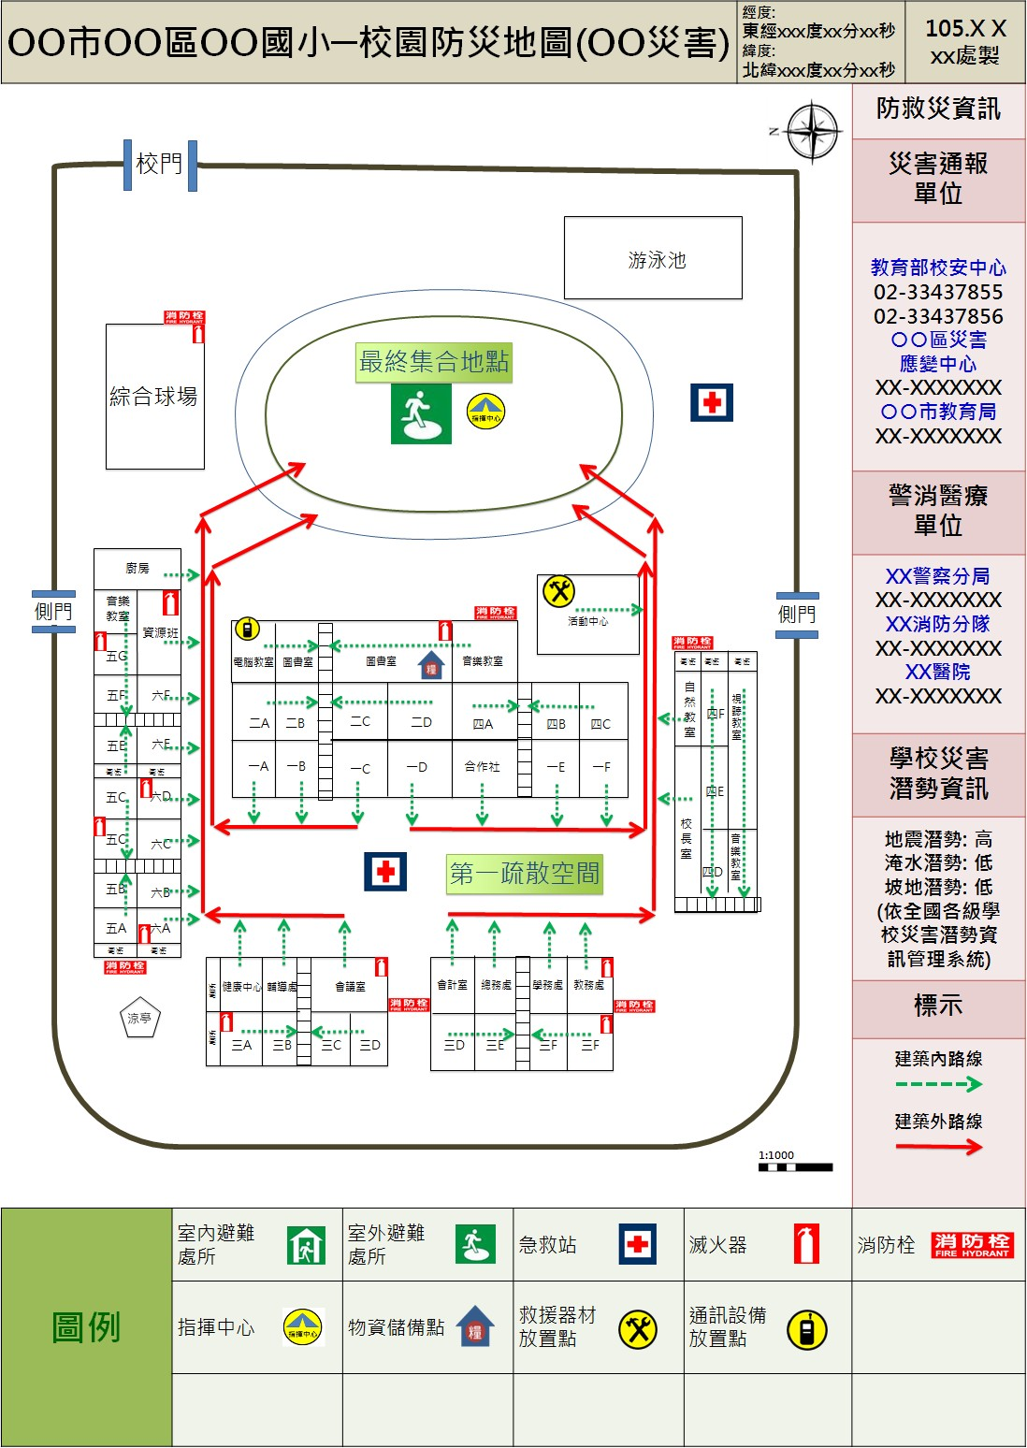
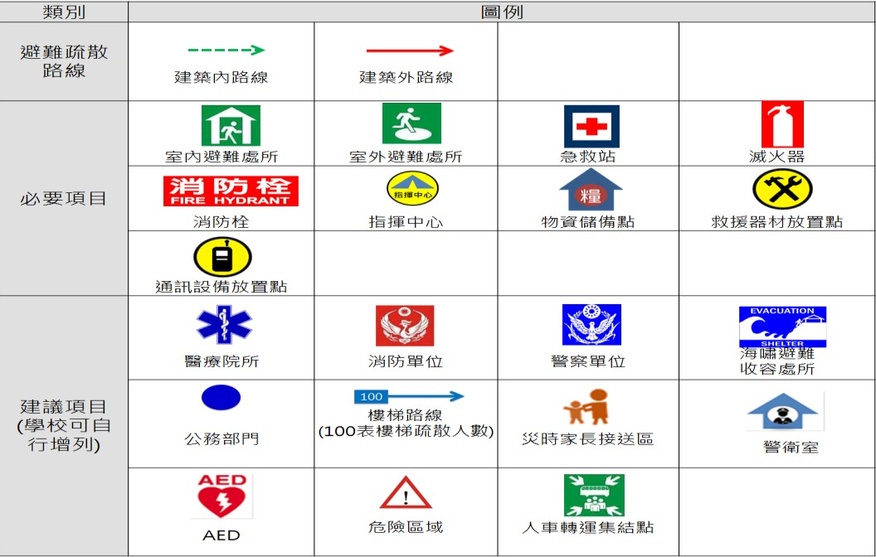
校園防災地圖(範例)

附件 6
目的：
家庭防災卡填寫說明

一、大規模災害發生時，交通、通訊往往相當混亂且可能中斷，家庭成員的團聚，變得急迫卻又困難，學校若於開學之初，即將「家庭防災卡」以連絡單的方式，由學生攜回家，與家長共同填寫，每個家庭有自己個別的內容，帄常攜帶於書包、鉛筆盒、身上等，若能貼（印）在家庭聯絡簿的底頁更佳，以便於災時家人團聚及聯絡。
二、觀之過去重大災害發生時，家人互相找尋不但困難，甚至增加了政府救災的負擔，便可瞭解「家庭防災卡」的重要性。
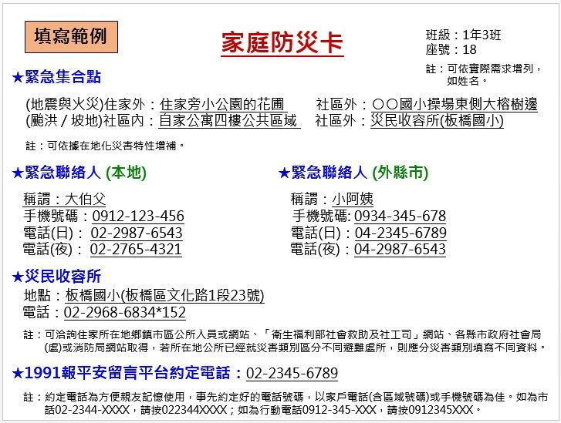
三、每個家庭只要花一點時間，一起討論，有了共同的默契，萬一發生大災害，對家人一定有相當大的助益。避免家人互尋的問題，變成救災單位的負擔，讓救災資源用在最需要的地方。

教育局小叮嚀：
一：緊急集合點：小規模災害（如火災、小震災）時，家人可在住家外的適當地點（如家旁的小綠地）集合，但大規模災害時，可能住家附近都不太安全，家人就必頇在稍遠的社區外（如學校、公園）集合。
二、緊急聯絡人：小災害時，本地的親友足以協助，但大災害發生時，可能就需要外地的親友幫忙。
三、為避免個資外洩，僅填緊急聯絡人的稱謂，不填真實姓名。
四、緊急避難處所及防災公園地址及電話可至「臺北市防災資訊網」
（http://www.eoc.gov.taipei/EOC/）/疏散避難資訊/疏散避難圖查詢。

附件 7
臺北市（ ） 學年度第 學期推動防災教育融入課程成果表
授課  班級 | 授課老師 | 授課  日期 | 授課科目 |  | 授課單元 | 學生  人數 | 授課時間  (分鐘)
合 計 |  |  |  |  |  | 人 | 分鐘
授課照片
照片說明 |  |  |  | 照片說明
照片說明 |  |  |  | 照片說明

承辦人: 主任： 校長：

附件 8
項次 | 學校名稱 | 地震災害  潛勢 | 淹水災害  潛勢 | 坡地災害  潛勢 | 人為災害  潛勢 | 輻射災害  潛勢
1 | 市立文山特殊教育學校 | 1.低 | 2.中 | 3.高 | 1.低 | 無潛勢
2 | 市立大同高中 | 1.低 | 3.高 | 1.低 | 1.低 | 無潛勢
3 | 市立大直高中 | 2.中 | 3.高 | 1.低 | 1.低 | 無潛勢
4 | 市立內湖高中 | 1.低 | 3.高 | 3.高 | 1.低 | 1.低
5 | 市立成功中學 | 2.中 | 3.高 | 1.低 | 1.低 | 無潛勢
6 | 市立南湖高中 | 2.中 | 2.中 | 3.高 | 1.低 | 1.低
7 | 市立復興高中 | 1.低 | 2.中 | 3.高 | 1.低 | 無潛勢
8 | 市立麗山高中 | 3.高 | 2.中 | 3.高 | 1.低 | 1.低
9 | 私立方濟中學 | 1.低 | 3.高 | 1.低 | 1.低 | 1.低
10 | 私立再興中學 | 1.低 | 3.高 | 3.高 | 1.低 | 無潛勢
11 | 私立泰北高中 | 1.低 | 3.高 | 3.高 | 1.低 | 無潛勢
12 | 私立達人女中 | 1.低 | 3.高 | 3.高 | 1.低 | 1.低
13 | 私立衛理女中 | 1.低 | 2.中 | 3.高 | 1.低 | 1.低
14 | 國立師大附中 | 3.高 | 2.中 | 1.低 | 1.低 | 無潛勢
15 | 市立士林高商 | 1.低 | 3.高 | 1.低 | 1.低 | 無潛勢
16 | 市立大安高工 | 3.高 | 2.中 | 1.低 | 1.低 | 無潛勢
17 | 市立木柵高工 | 1.低 | 3.高 | 2.中 | 1.低 | 無潛勢
18 | 市立三民國中 | 2.中 | 3.高 | 3.高 | 1.低 | 無潛勢
19 | 市立中正國中 | 3.高 | 2.中 | 1.低 | 1.低 | 無潛勢
20 | 市立仁愛國中 | 1.低 | 3.高 | 1.低 | 1.低 | 無潛勢
21 | 市立內湖國中 | 2.中 | 3.高 | 1.低 | 1.低 | 1.低
22 | 市立木柵國中 | 2.中 | 3.高 | 1.低 | 1.低 | 無潛勢
23 | 市立北安國中 | 1.低 | 3.高 | 1.低 | 1.低 | 無潛勢
24 | 市立北政國中 | 1.低 | 1.低 | 3.高 | 1.低 | 無潛勢
25 | 市立至善國中 | 2.中 | 3.高 | 3.高 | 1.低 | 1.低
26 | 市立忠孝國中 | 3.高 | 2.中 | 1.低 | 1.低 | 無潛勢
27 | 市立東湖國中 | 1.低 | 3.高 | 1.低 | 1.低 | 1.低
28 | 市立信義國中 | 3.高 | 2.中 | 1.低 | 1.低 | 無潛勢
29 | 市立重慶國中 | 1.低 | 3.高 | 1.低 | 1.低 | 無潛勢
30 | 市立景美國中 | 3.高 | 2.中 | 1.低 | 1.低 | 無潛勢
31 | 市立實踐國中 | 2.中 | 3.高 | 1.低 | 1.低 | 無潛勢
32 | 市立興福國中 | 1.低 | 3.高 | 2.中 | 1.低 | 無潛勢
33 | 市立關渡國中 | 3.高 | 2.中 | 1.低 | 1.低 | 無潛勢
34 | 市立士東國小 | 1.低 | 3.高 | 1.低 | 1.低 | 無潛勢
35 | 市立大屯國小 | 3.高 | 1.低 | 2.中 | 1.低 | 無潛勢

107 年本局轄屬一高以上災害潛勢學校統計明細表

36 | 市立大湖國小 | 2.中 | 3.高 | 2.中 | 1.低 | 1.低
37 | 市立仁愛國小 | 1.低 | 3.高 | 1.低 | 1.低 | 無潛勢
38 | 市立木柵國小 | 1.低 | 2.中 | 3.高 | 1.低 | 無潛勢
39 | 市立玉成國小 | 3.高 | 2.中 | 1.低 | 1.低 | 無潛勢
40 | 市立百齡國小 | 1.低 | 3.高 | 1.低 | 1.低 | 無潛勢
41 | 市立西園國小 | 3.高 | 2.中 | 1.低 | 1.低 | 無潛勢
42 | 市立社子國小 | 3.高 | 2.中 | 1.低 | 1.低 | 無潛勢
43 | 市立長春國小 | 1.低 | 3.高 | 1.低 | 1.低 | 無潛勢
44 | 市立指南國小 | 1.低 | 1.低 | 3.高 | 1.低 | 無潛勢
45 | 市立桃源國小 | 3.高 | 3.高 | 3.高 | 1.低 | 無潛勢
46 | 市立康寧國小 | 1.低 | 2.中 | 3.高 | 1.低 | 1.低
47 | 市立富安國小 | 1.低 | 3.高 | 1.低 | 1.低 | 無潛勢
48 | 市立景美國小 | 1.低 | 3.高 | 2.中 | 1.低 | 無潛勢
49 | 市立華江國小 | 1.低 | 3.高 | 1.低 | 1.低 | 無潛勢
50 | 市立溪口國小 | 1.低 | 3.高 | 1.低 | 1.低 | 無潛勢
51 | 市立萬芳國小 | 3.高 | 2.中 | 2.中 | 1.低 | 無潛勢
52 | 市立義方國小 | 1.低 | 1.低 | 3.高 | 1.低 | 無潛勢
53 | 市立碧湖國小 | 1.低 | 2.中 | 3.高 | 1.低 | 1.低
54 | 市立福星國小 | 3.高 | 2.中 | 1.低 | 1.低 | 無潛勢
55 | 市立劍潭國小 | 2.中 | 3.高 | 1.低 | 1.低 | 無潛勢
56 | 市立興隆國小 | 1.低 | 3.高 | 2.中 | 1.低 | 無潛勢
57 | 市立龍山國小 | 1.低 | 3.高 | 1.低 | 1.低 | 無潛勢
58 | 市立舊莊國小 | 1.低 | 2.中 | 3.高 | 1.低 | 無潛勢
59 | 市立雙園國小 | 3.高 | 3.高 | 1.低 | 1.低 | 無潛勢
60 | 市立麗湖國小 | 1.低 | 3.高 | 2.中 | 1.低 | 1.低
61 | 私立再興小學 | 1.低 | 3.高 | 3.高 | 1.低 | 無潛勢
62 | 國立政大實小 | 3.高 | 1.低 | 3.高 | 1.低 | 無潛勢
數量統計 |  | 地 震 災 害  高 潛 勢 | 淹 水 災 害  高 潛 勢 | 坡 地 災 害  高 潛 勢 | 人 為 災 害  高 潛 勢 | 輻 射 災 害  高 潛 勢
 |  | 17 | 36 | 21 | 0 | 0
＊資料來源：
- 摘自教育部防災教育資訊網 https://disaster.moe.edu.tw/WebMoeInfo/ 2.本局整理

附件 9
臺北市所屬各級學校推動防災教育成果自評表
學校名稱：
項次 | 工作內容 | 是 | 否 | 得分 | 說明及佐證資料  (各欄位均必填)
1 | 完成學校防災教育網頁專區建置(置於學校網站首頁)，並確保網頁連結暢通，可供點閱審查；並逕上  「 臺 北 市 防 災 教 育 資 訊 網 」  （http:/tdpe.tp.edu.tw/）/「防災教育自表填報」實施自評表填報，（若經審查委員點擊無法開啟，導  致無法審查，本自評表得分為 0 分）(10 分) |  |  | 10 | 網址聯結：
2 | 依教育部校園災害管理工作手冊、學校環境、所處村里特性及災害潛勢訂定「108 學年校園災害防救計畫」及製作「校園防災地圖」，將計畫及地圖上傳至學校防災教育網頁專區內。(10 分)(1 項 5 分；2 項  10 分) |  |  | 10 | 網址聯結：
3 | 107 學年度第 2 學期複合式災害演練(含正式及預演)成果（含計畫、演練照(影)片）上傳至學校防災教育網頁專區。(5 分)其中 1 次預演是否以無預警方 |  |  | 10 | 網址聯結：
 | 式實施? (檢附佐證影片)(5 分)
4 | 108 學年度第 1 學期國家防災日演練(含正式及預演)成果（含計畫、演練照(影)片）上傳至學校防災  教育網頁專區。(5 分)其中 1 次預演是否以無預警方 |  |  | 10 | 網址聯結：
 | 式實施? (檢附佐證影片)(5 分)
5 | 各校強震即時速報系統是否保持全時開啟並正常收訊，警報訊號及地震報告是否均完整接收(請提供108 年 9 月 12 及 9 月 20 日系統測試(演練)接收狀  況及地震報告資訊接收截圖畫面)。(未收訊或收訊  不完整單位 0 分；完整接收 5 分) |  |  | 5 | 網址聯結：
6 | 各校強震即時速報系統是否介接校內廣播器，檢附 |  |  | 10 | 網址聯結：
佐證警報測試影片。(未介接 0 分；已介接並測試正
常 10 分)
7 | 結合社區（如里民辦公室、社區發展協會、醫療院所、水電行…等）及學生家長會等資源，107 學年至  少辦理2 場次防災教育主題宣導活動(例如防災主題  競賽活動、徵文、繪畫、展覽、戲劇、網頁、短片、海報、有獎徵答、闖關遊戲、防災地圖繪製等動態、  靜態活動)，以寓教教於樂方式宣導防災知識。(檢 |  |  | 10 | 網址聯結：

 | 附活動成果表)(辦理 1 場次 5 分；2 場次 10 分)
8 | 107 學年至少辦理 2 場次防災教育專題講座，邀請防災學者、專家蒞校專題演講，學校所有教職員工及學生共同參與。(檢附講座宣導成果表)(辦理 1 場  次 2 分；2 場次 5 分) |  |  |  | 5 | 網址聯結：
9 | 107 學年至少辦理 1 場次防災教育參訪活動，納入防災公園、防災教育館(消防體驗營)、焚化爐、汙水處理場、圓山子分洪道、貴子坑水土保護生態區、基隆河截彎取直、玉成抽水站等防災及環保教育場所。(檢附活動成果表) (5 分) |  |  |  | 5 | 網址聯結：
10 | 配合各項集會、活動及講座等時機，推廣應用「家庭防災卡」及 1991 報帄安留言帄臺。(檢附宣導成  果表)(辦理 1 場次 2 分；2 場次 5 分) |  |  |  | 5 | 網址聯結：
11 | 107 學年將防災教育融入至少 3 項課程領域，以教學、競賽、示範觀摩及實作演練(如急救包紮、CPR 及 AED 實作等)等方式實施。(檢附宣導成果表) (1 項課程 3 分；2 項課程 6 分；3 項以上課程 10 分) |  |  |  | 10 | 網址聯結：
12 | 107 學年配合市府防災政策，運用集會、研習、課程、海報及跑馬燈等方式實施清明節掃墓防火、畢業活動爆竹煙火施放注意事項、防範一氧化碳中毒及安 |  |  |  | 5 | 網址連結：
 | 裝住宅火警警報器等各項防災宣導。
13 | 108 年度編列預算採購災害防救相關設備物資，採購品項明細及佐證照片上傳至學校防災教育網頁專區內。(3 分） |  |  |  | 5 | 本年度執行  金額計： 元網址聯結：
額外加分項目
1 | 100-108 | 年度已申請或完成「教育部防災校園建置 |  |  | 10 | 申請年度： 年
計畫」學校建置案。(一類、基礎類加 3 分;二類加 5
分；三類及進階推廣類加 10 分)
2 | 配合本市「108 年度防災教育微電影甄選」繳交作品  （以本局收繳狀況為準），經評選榮獲入選以上獎勵。（入選 1 件另加 3 分；佳作 1 件另加 5 分；優等  1 件另加 7 分；特優 1 件另加 10 分） |  |  |  | 10 | 作品名稱： 第一作者：
總分

附件 10

臺北市防災教育輔導團組織架構
